Sprinterský trojboj v Ústí nad Orlicí – 22.09.2022

Poslední venkovní závod letošní sezóny jsme absolvovali na stadionu TJ. Jiskra v Ústí nad Orlicí. Jednalo se o sprinterský trojboj na vzdálenost 50, 60 a 100 m. Že se budeme srovnávat s opravdu silnými konkurenty, jsme zjistili hned po prvním závodě. I přesto mnoho našich závodníků drželo krok s ostatními více než úspěšně. Poprvé jsme také jeli na závody společně jako mladší žáci a přípravka, a i díky skvělému počasí jsme zažili fajn odpoledne. V říjnu začínáme s tréninky a noví adepti na závodníky jsou vítáni.

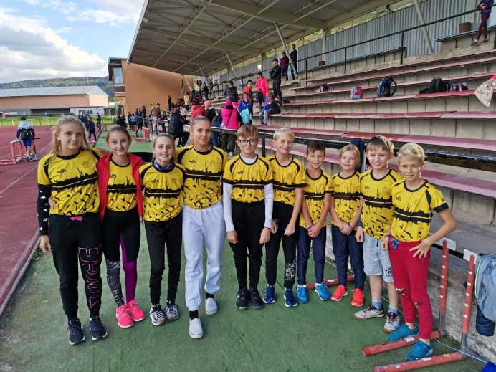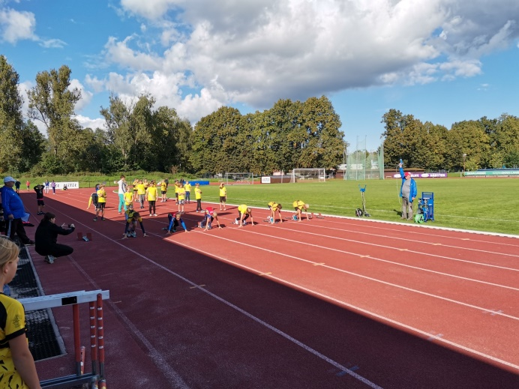

Přípravky dívky – 10 závodnic
JMÉNO | 50 M | 60 M | 100 M | Celkové body
Marie Ema Nymsová | 08,46 (4) | 10,10 (4) | 16,41 (4) | 0957 (4)
Přípravky chlapci – 16 závodníků
JMÉNO | 50 M | 60 M | 100 M | Celkové body
Vojtěch Seidl | 08,74 (8) | 10,08 (5) | 16,54 (5) | 0269 (5)
Lukáš Vídeňský | 08,76 (9) | 10,44 (8) | 16,71 (7) | 0211 (8)
Matyáš Nymsa | 08,96 (10) | 10,77 (11) | 17,59 (11) | 0115 (10)
Mladší žáci dívky – 9 závodnic
JMÉNO | 50 M | 60 M | 100 M | Celkové body
Monika Myšáková | 07,68 (4) | 09,03 (4) | 14,51 (4) | 1669 (5)
Lucie Bártová | 08,03 (7) | 09,33 (7) | 14,99 (7) | 1420 (7)
Kateřina Izáková | 08,53 (8) | 09,94 (8) | 16,35 (8) | 0978 (8)
Lucie Hovorková | 08,59 (9) | 10,02 (9) | 16,42 (9) | 0939 (9)
Mladší žáci chlapci – 7 závodníků
JMÉNO | 50 M | 60 M | 100 M | Celkové body
Marek Juda | 07,31 (4) | 08,70 (4) | 14,13 (4) | 1104 (4)
Tadeáš Trejtnar | 08,16 (5) | 09,66 (5) | 15,95 (7) | 0486 (6)

Celkové výsledky + z jednotlivých tratí: https://online.atletika.cz/vysledky/6446

